Simon Lacaille

Remise 1

Le sujet que j’ai décidé de choisir est de crée une interface de zoo pour la gestion et observation des animaux. Dans mon projet, tu pourras crée un compte soit utilisateur ou gardien de zoo. Si tu es utilisateurs tu pourras seulement voir les animaux dans la base de données. Si tu es gardien tu pourras ajouter modifier sauvegarder supprimer 3 types d’animaux mammifère, reptile et des oiseaux. Aussi, tu pourras voir les comptes utilisateurs et les sauvegarder, modifier, ajouter et supprimer. Optionnel si le reste est insuffisant. En plus, si tu es gardien tu pourras commander des animaux pour le zoo.

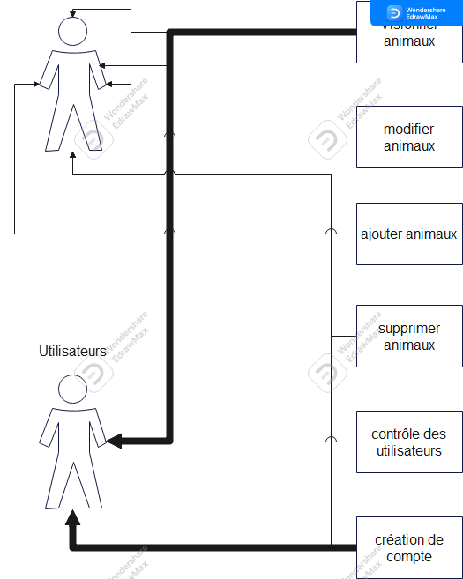

Pour la description détaillée, tu commence par crée un compte ou que tu choisie entre l’option gardien de zoo ou utilisateurs en plus de quelques autres questions. Après, si tu es u utilisateurs tu pourras visionner les trois différents types d’animaux avec une photo. Sinon, si tu es un gardien de zoo tu peux visionner les animaux comme les utilisateurs. Tu peux modifier des informations sur un animal. Tu peux ajouter un animal avec les caractéristiques de base pour les trois classes d’animaux et des caractéristiques spécifique. Tu peux supprimer des animaux de la base de données du zoo. Tu peux sauvegarder des animaux dans le zoo. Et finalement tu peux contrôler les informations des utilisateurs supprimer des utilisateurs les modifier ajouter et sauvegarder des utilisateurs.